№ | деталь | размер | Кол-во
1 | Боковина | 1784*480 | 2
2 | Боковина | 1238*480 | 1
3 | Крышка | 804*500 | 1
4 | Цоколь | 100*768 | 2
5 | Планка | 55*376 | 2
6 | Планка | 60*768 | 2
7 | Ящик бок | 120*400 | 4
8 | Ящик | 120*710 | 2
9 | Вязка | 376*480 | 3
10 | Вязка | 768*480 | 1
11 | Фасад | 1226*396 | 2
12 | Фасад | 167*796 | 2
13 | ХДФ | 1710*395 | 2
14 | ХДФ | 740*405 | 2
Фурнитура
1 | Направляющии 400 роликовые | 2 шт.
2 | Петля накладная | 4 шт.
3 | Эксцентрик | 8 компл.
4 | Евровинт | 32 шт.
5 | Заглушка | 20 шт.
6 | Ключ | 1 шт.
7 | Гвозди | 120 шт.
8 | Шуруп 3,5*16 | 56 шт.
9 | Шуруп 4*45 | 8 шт.
10 | Подпятник | 4 шт.
11 | Шкант 8*30 | 8 шт.
12 | Скалка овал 371 мм | 1 шт.
13 | Скалкодержатель | 2 шт.

Шкаф универсальный «МАЛЬМ»
800*1800*500

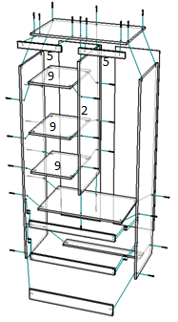
Общие положения
- Прежде чем начать сборку изделия, внимательно изучите настоящую инструкцию.
- Сборку изделия необходимо проводить согласно схемы сборки, указанных на рисунках, проверить комплектацию фурнитуры.
- Изделия следует собирать на ровном полу, покрытом тканью или бумагой, для работы необходимо иметь молоток, деревянный брусок, обёрнутый тканью, отвёртки (плоскую и крестовидную) угольник на 90 градусов, рулетку.
- Перед началом сборки ознакомьтесь с назначением каждой детали по рисункам.
- Все изделия набора выполнены из щитовых деталей:
стенок горизонтальных, стенок вертикальных, дверей и полок
- Изделия собирают по схеме:
- сборка каркаса из горизонтальных (крышек, вязок) и стенок вертикальных с креплением стенок задних (ЛДВП);
- навеска дверей и крепление ручек;
- установка кронштейнов, полкодержателей, штангодержателей и размещение на них соответственно полок и штанг;
- сборка и установка ящиков.
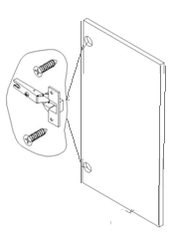
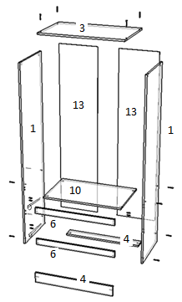
Шурупами 3,5*16 привернуть в наметки, направляющие к детали 1 колесиком вперед. Прибить гвоздями подпятники к боковине. Вставить шкант 8*30 в отверстия детали 1. Евровинтами скрепить детали 1, 3, 4 и 10 предварительно установив планки 6 на шканты (рис 1).
Евровинтами скрепить детали 2, 5 и 9 как показано на рис. 2.
Прибить ХДФ к тыльной стороне каркаса предварительно изменив диагональ, она должна быть одинаковой.
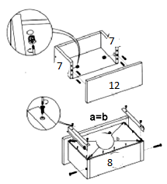
Ввернуть шток эксцентрика в деталь 12. Шурупами 4*45 скрепить детали 7 и 8. Детали 7 и 12 скрепить замком эксцентрика. Вставить ХДФ 14 в пропил фасада и прибить гвоздями к деталям 7 и 8 предварительно измерив диагональ. Шурупами 3,5*16 привернуть направляющие к детали 7 колесиком назад как показано на рис. 3. Установить ящики на направляющии привернутые к боковинам .
Шурупами 3,5*16 привернуть петли к детали 11 и к детали 1 готовые наметки.
Установить заглушки на видимые евровинты.

Дата выпуска – 2022 год. Срок службы – 5 лет
Гарантийный срок эксплуатации – 24 мес.
Произведено в России.
Изготовитель  МФ BAER | Мебель для жилых и общих комнат

